第十三章策略梯度方法
本章跳出了全书此前绝大多数内容围绕的基于动作价值函数的强化学习框架，系统构建了一套直接对参数化策略进行建模、学习与优化的完整方法体系，这类方法不再将动作选择绑定于动作价值函数的估计结果，即便价值函数仍可作为辅助工具参与策略参数的优化，也不再是动作决策的必需环节，为强化学习提供了与价值迭代、时序差分等方法完全不同的解题思路，也成为了现代深度强化学习诸多主流算法的核心理论根基。
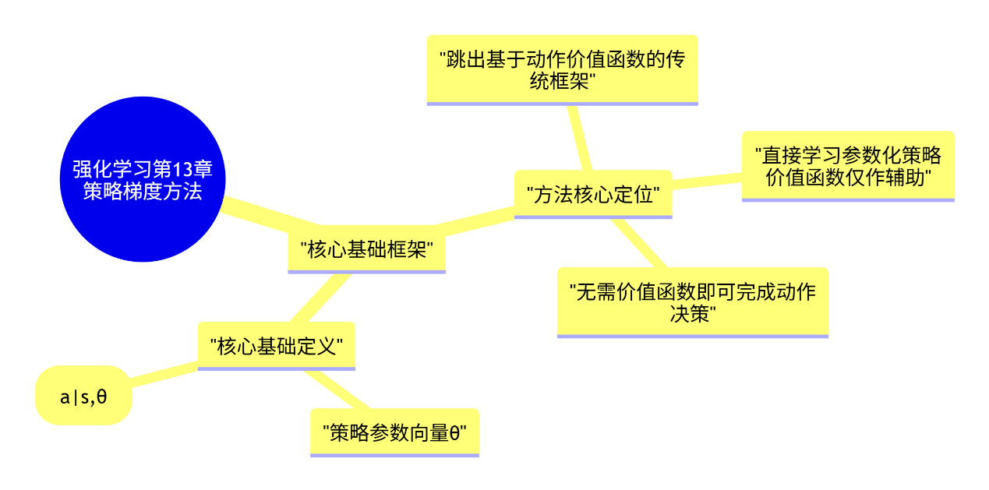

本章首先明确了策略梯度方法的核心基础定义，用θ∈R^d'表示策略的参数向量，将t时刻状态S下、参数θ对应的动作选择概率记为π(a|s,θ)，要求该策略对参数可导，且为保证智能体的探索能力，策略不会退化为完全确定的形式；针对不同的动作空间，本章给出了主流的参数化方案，离散且规模有限的动作空间中，通常采用动作偏好的柔性最大化（softmax）分布实现策略参数化，先为每个状态-动作二元组拟合参数化的偏好值h(s,a,θ)，再通过指数归一化得到每个动作的选择概率，偏好值既可以用特征的线性组合拟合，也可以通过神经网络实现复杂的非线性映射，而连续动作空间中，则通过正态分布实现策略的参数化，直接学习动作分布的均值与标准差两个核心统计量，均值通过状态特征的线性组合拟合，标准差则通过指数形式的线性组合保证非负性，完美解决了基于价值函数的方法在连续动作空间中面临的维度爆炸难题。在此基础上，本章明确了策略优化的核心目标即性能度量J(θ)，在分幕式任务中，性能度量被定义为当前参数化策略下初始状态的价值函数，而在无分幕边界的持续性任务中，性能度量则被定义为长期平均收益，所有策略梯度方法都遵循梯度上升的核心更新框架，通过不断向性能度量对策略参数的梯度方向调整参数，实现性能指标的最大化，同时本章还给出了策略梯度更新中的核心概念迹向量，即∇lnπ(A_t|S_t,θ_t)，它由微积分基本公式推导而来，刻画了参数空间中能最大程度提升当前状态下所选动作概率的方向，也是后续所有算法更新的核心项，而同步学习策略与价值函数的方法被定义为行动器-评判器方法，其中负责动作决策的参数化策略为行动器，负责评估状态价值、为策略更新提供反馈的价值函数为评判器，二者的核心区分在于价值函数是否参与了自举操作，仅作为基线使用的价值函数并不构成完整的行动器-评判器框架。

本章的核心理论基石是策略梯度定理，它彻底解决了策略梯度计算中的核心痛点——性能度量既受动作选择的影响，也受策略对状态分布的影响，而状态分布由环境动态决定，通常是未知的，直接对其求导几乎无法实现，策略梯度定理则给出了性能指标相对于策略参数的解析表达式，完全规避了对状态分布的求导操作，在分幕式场景下，性能梯度正比于同轨策略状态分布加权下，动作价值函数与策略梯度乘积的求和结果，在持续性场景下该式则为严格等式，这一定理不仅为所有策略梯度方法提供了坚实的理论支撑，也证明了策略梯度的期望可以通过同轨采样得到，为蒙特卡洛方法与时序差分方法在策略优化中的结合提供了依据，同时该定理还可进行拓展，引入不随动作变化的任意基线函数，拓展后的等式依然成立，基线的引入不会改变梯度的期望，却能大幅降低梯度估计的方差，其中最常用的基线就是状态价值函数。

基于策略梯度定理，本章循序渐进地推导了完整的策略梯度算法体系，最先提出的是REINFORCE算法，也就是蒙特卡洛策略梯度算法，它用完整幕的回报G_t作为动作价值函数的无偏估计，直接代入策略梯度定理的表达式实现参数更新，算法的执行流程为初始化策略参数后，循环生成完整的幕序列，再对幕内的每一步计算从当前时刻到幕结束的完整回报，最终执行梯度上升更新，该算法的优势在于梯度估计是无偏的，在标准的随机近似条件下能够收敛到局部最优，但同时也存在明显的局限，蒙特卡洛式的更新导致梯度估计的方差较高，学习速度缓慢，且必须等待完整幕结束才能进行参数更新，无法实现在线学习，也不适用于持续性任务。为了解决方差过高的问题，本章提出了带基线的REINFORCE算法，在原更新公式中引入状态价值函数作为基线，用回报与基线的差值替代原回报项，在不引入任何偏差的前提下大幅降低了梯度估计的方差，同时算法会同步通过蒙特卡洛方法更新价值函数的参数，学习速度得到了显著提升，但该算法依然需要等待完整幕结束才能更新，无法实现在线学习，也无法适配持续性任务。为了突破这一局限，本章引入了单步行动器-评判器算法，它用TD(0)的单步回报替代了完整的蒙特卡洛回报，引入自举机制，用TD误差作为策略更新的反馈信号，TD误差由即时收益、下一状态的价值估计与当前状态的价值估计共同计算得到，算法实现了完全在线、增量式的学习，每执行一步动作、得到一次环境反馈，就可以同步更新价值函数与策略的参数，无需等待幕的结束，梯度估计的方差也得到了进一步的控制，只是自举操作会引入一定的偏差，收敛性会依赖于价值函数的拟合质量。在此基础上，本章还给出了带资格迹的行动器-评判器算法，通过引入资格迹融合了多步回报的优势，实现了前向视图与后向视图的统一，同时分别适配了分幕式与持续性任务，在持续性任务中，算法还引入了平均收益的增量更新，通过差分回报定义价值函数，实现了无分幕场景下的持续学习。

针对不同的任务场景，本章完成了策略梯度方法的全场景适配，在持续性任务中，基于遍历性假设定义了策略下的平稳状态分布，将性能度量设定为长期平均收益，并用差分回报重新定义了价值函数，证明了策略梯度定理在该场景下依然完全成立，所有分幕式场景下的算法都可以通过少量调整无缝迁移至持续性场景；而在连续动作空间中，基于正态分布的参数化策略，通过推导得到了对应均值与标准差参数的迹向量，让所有策略梯度算法都可以直接适配连续动作的决策场景，彻底打破了基于价值函数的方法在连续动作空间中的限制。整体来看，策略梯度方法相比基于动作价值函数的方法有着诸多核心优势，策略会随着参数的变化平滑变化，不会像ε-贪心方法那样出现动作选择概率的突变，有着更强的收敛保证；能够自然地学习随机最优策略，完美适配非完全信息博弈等需要随机动作的场景，这是基于价值函数的方法难以实现的；可以灵活地将领域先验知识嵌入策略的参数化形式中，在部分场景下，策略的表示比价值函数更为简单，学习效率也更高。同时这类方法也存在一定的局限，基础的REINFORCE算法方差较高，需要通过基线、自举、资格迹等手段进行优化，而自举操作引入的偏差可能会导致策略收敛到次优解，策略更新的步长超参数调试难度较高，对算法性能的影响也十分显著。

本章完整构建了“理论基础-核心定理-算法迭代-场景适配”的策略梯度方法完整体系，这类方法最早可追溯到1992年Williams提出的REINFORCE算法，后续又发展出自然梯度、确定性策略梯度等多个重要分支，被广泛应用于AlphaGo、自动驾驶、机器人控制等复杂的强化学习场景中，不仅填补了基于价值函数的方法在诸多场景下的短板，也为现代深度强化学习的发展奠定了核心的理论与算法基础。

